ИСТОРИЧЕСКАЯ СПРАВКА
об объекте культурного наследия

ОБЪЕКТ КУЛЬТУРНОГО НАСЛЕДИЯ РЕГИОНАЛЬНОГО ЗНАЧЕНИЯ

«Воинское кладбище № 4 («Офицерское») с захоронением офицеров, погибших в боях с фашистскими захватчиками при обороне Тулы и умерших от ран в госпиталях Тулы»

Всехсвятское кладбище, у южной кладбищенской стены

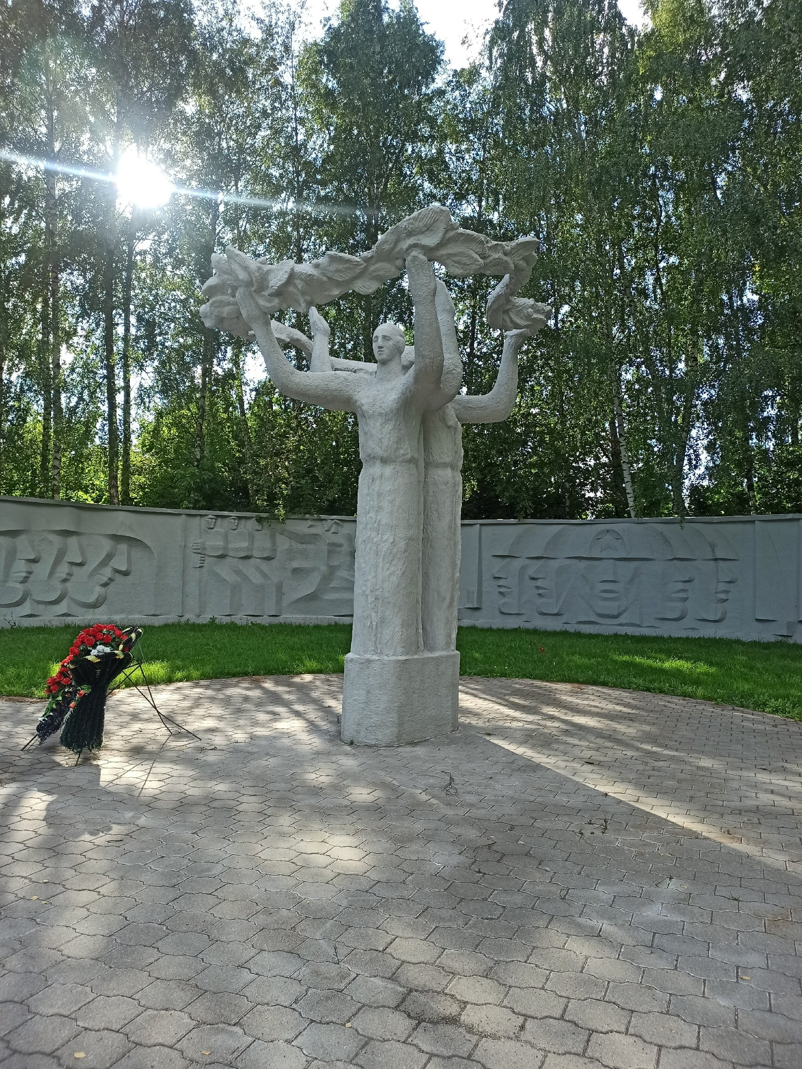 | Правовой акт о постановке на государственную охрану:  Правовой акт о постановке на государственную охрану:  решение исполнительного комитета Тульского областного Совета депутатов трудящихся от 09.04.1969г. №6-294 «Об улучшении постановки дела охраны, эксплуатации и учета памятников истории и культуры»  Местоположение (геолокация):  54.176405, 37.608668  История создания памятника. События, с которыми он связан  Объект культурного наследия расположен у южного прясла кладбищенской стены, занимает центральную часть исторически сложившегося в структуре Всехсвятского кладбища бывшего военного кладбища. В поименный список погребенных на мемориальных досках над братскими могилами воинского кладбища № 4 внесены фамилии 250 офицеров Советской Армии, погибших в боях за город Тулу и умерших от ран в госпиталях города в период 1941-1945 годов.
Предметом охраны объекта культурного наследия регионального значения «Воинское кладбище № 4 («Офицерское») с захоронением офицеров, погибших в боях с фашистскими захватчиками при обороне Тулы и умерших от ран в госпиталях Тулы», 1941 г., Тульская область, г. Тула, Всехсвятское кладбище, являются: Мемориальная составляющая Братские могилы с останками офицеров, погибших в боях с фашистскими захватчиками при обороне Тулы осенью-зимой 1941 года и умерших от ран в госпиталях Тулы в период Великой Отечественной войны 1941-1945 гг., а также останками воинов, погибших в 1941-1945 гг., перезахороненными из других братских могил города Тулы в послевоенный период.
Архитектурная доминанта мемориального комплекса ‒ олицетворяющая продолжение жизни скульптурная композиция из трех женских фигур, стоящих спиной друг к другу и поддерживающих венок Славы, на фоне стены с барельефными изображениями павших за Отечество воинов; цвет стены и скульптурной группы, а также фасадов наклонных постаментов – белый, символизирующий траур и скорбь; стена с барельефными изображениями павших за Отечество воинов: в центре крупно по высоте стены головы воинов в касках (изображения в фас и профиль), по краям ‒ профильные изображения воинов, между ними ‒ сюжетные композиции.

